课程编号：A072121 北京理工大学2006-2007学年第二学期
2006级工科《数学分析B》期末试卷 (B卷)
（本试卷共6页、八个大题，满分100分；答题前请检查是否有漏印、
缺页和印刷不清楚的情况，如有此种情况，请及时向监考教师反映）

一、求解下列各题（每小题6分）
1. 已知直线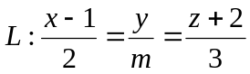与平面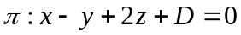平行，且到的距离为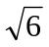, 求与的值.

2. 设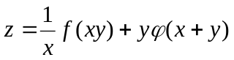, 其中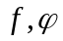二阶可导, 求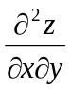.

3. 计算第二类曲线积分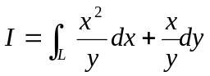，其中是曲线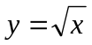上从点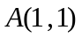到点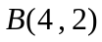的弧段.

4. 设有级数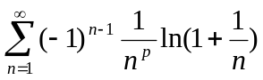, 指出在什么范围内取值时级数绝对收敛,
在什么范围内取值时级数条件收敛, 在什么范围内取值时级数发散(要说明理由).

二、解下列各题（每小题7分）
1. 已知是曲面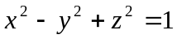在点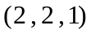处指向增大方向的单位
法向量, 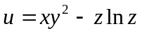, 求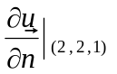.

2. 将函数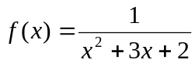展开成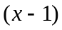的幂级数, 并求收敛区间及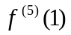的值.

3. 计算三重积分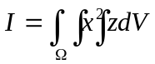, 其中是由柱面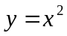与平面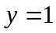, 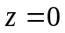，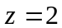
所围成的立体.

4．求二元函数的极值点与极值.

三、(8分) 设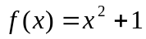，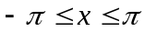, 将展开成以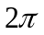为周期的傅里叶级数.

四、（8分）设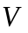是由曲面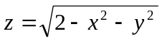与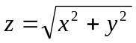围成的立体, 求的
表面积.

五、(8分) 计算第二类曲面积分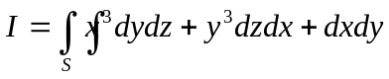, 其中是曲面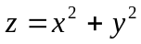 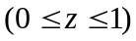的下侧.

六、（8分）求幂级数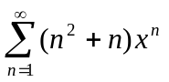的收敛域与和函数.

七、(8分) 已知在半平面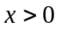内 为二元
函数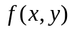的全微分. (1) 求的值； (2) 求 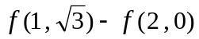的值.

八、（8分）设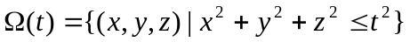，其中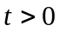. 已知在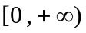内
连续，又设 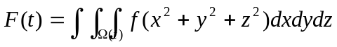.
（1）求证：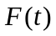在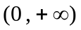内可导，并求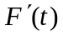的表达式；
（2）设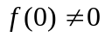，求证：级数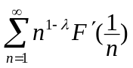在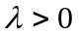时收敛，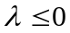时发散.
(此页纸不够时可写到背面)

